BỘ GIAO THÔNG VẬN TẢI
TRƯỜNG ĐẠI HỌC GIAO THÔNG VẬN TẢI
KHOA CÔNG NGHỆ THÔNG TIN
BÁO CÁO HỌC PHẦN PROJECT 1
KHẢO SÁT VÀ PHÂN TÍCH YÊU CẦU HỆ THỐNG
Đề tài:
XÂY DỰNG HỆ THỐNG TRƯNG BÀY SẢN PHẨM
TÍCH HỢP CHATBOT TƯƠNG TÁC VỚI KHÁCH HÀNG
Giảng viên hướng dẫn:
Nhóm thực hiện:
Lớp:
Thành viên:

Tháng 9 năm 2026
MỤC LỤC
CHƯƠNG 1. KẾ HOẠCH THỰC HIỆN KHẢO SÁT
1.1. Mục tiêu và phạm vi khảo sát
1.2. Thời gian thực hiện
1.3. Địa điểm khảo sát
1.4. Phương pháp (kỹ thuật) thực hiện
1.5. Phân công công việc nhân sự
CHƯƠNG 2. TIẾN HÀNH KHẢO SÁT
2.1. Phỏng vấn
2.2. Phiếu hỏi
2.3. Lấy mẫu
2.4. Nhật ký khảo sát
CHƯƠNG 3. TỔNG HỢP KẾT QUẢ KHẢO SÁT VÀ XÂY DỰNG BÁO CÁO
3.1. Giới thiệu chung về bài toán
3.2. Các thuật ngữ, khái niệm trong tài liệu
3.3. Thu thập yêu cầu
3.4. Mô hình hệ thống
CHƯƠNG 4. KẾT LUẬN VÀ HƯỚNG PHÁT TRIỂN
PHỤ LỤC. MẪU PHIẾU KHẢO SÁT

CHƯƠNG 1. KẾ HOẠCH THỰC HIỆN KHẢO SÁT

1.1. Mục tiêu và phạm vi khảo sát
Mục tiêu của đợt khảo sát là tìm hiểu thực trạng trưng bày và tư vấn sản phẩm cho khách hàng tại các đơn vị kinh doanh nhỏ và vừa, từ đó xác định đầy đủ yêu cầu cho hệ thống trưng bày sản phẩm trực tuyến có tích hợp chatbot. Cụ thể:
- Nắm được quy trình trưng bày, giới thiệu và tư vấn sản phẩm hiện tại (thủ công, qua fanpage, qua điện thoại).
- Xác định những khó khăn của cửa hàng và khách hàng: trả lời chậm, thông tin sản phẩm không đồng nhất, không tư vấn được ngoài giờ.
- Thu thập kỳ vọng của người dùng đối với chatbot: loại câu hỏi thường gặp, mức độ tin tưởng, nhu cầu chuyển sang nhân viên thật.
- Làm cơ sở xây dựng yêu cầu chức năng, yêu cầu phi chức năng và mô hình dữ liệu của hệ thống.
Phạm vi: khảo sát tập trung vào ba nhóm đối tượng gồm chủ/quản lý cửa hàng, nhân viên bán hàng – chăm sóc khách hàng và khách hàng (người mua). Hệ thống được xét ở mức trưng bày sản phẩm và tư vấn qua chatbot; chưa bao gồm thanh toán trực tuyến và vận chuyển.

1.2. Thời gian thực hiện
Toàn bộ công việc được thực hiện trong 02 tuần, chia thành các giai đoạn như bảng dưới đây.
Bảng 1.1. Kế hoạch thời gian thực hiện
Thời gian | Công việc | Kết quả đầu ra
Tuần 1  (Ngày 1–2) | Xây dựng kế hoạch khảo sát; thiết kế câu hỏi phỏng vấn, phiếu hỏi; liên hệ đối tượng khảo sát | Kế hoạch khảo sát, bộ câu hỏi
Tuần 1  (Ngày 3–5) | Tiến hành phỏng vấn trực tiếp; phát phiếu hỏi (trực tiếp và trực tuyến); thu thập tài liệu mẫu | Biên bản phỏng vấn, phiếu hỏi đã điền, mẫu tài liệu
Tuần 2  (Ngày 6–8) | Tổng hợp, thống kê kết quả; xác định yêu cầu chức năng và phi chức năng | Bảng tổng hợp kết quả, danh sách yêu cầu
Tuần 2  (Ngày 9–10) | Xây dựng mô hình BFD, Activity Diagram, ERD mức khái niệm; hoàn thiện báo cáo | Báo cáo hoàn chỉnh

1.3. Địa điểm khảo sát
- Khảo sát trực tiếp: các cửa hàng bán lẻ quy mô nhỏ và vừa (thời trang, phụ kiện, đồ gia dụng) trên địa bàn gần nhóm; khu vực sinh viên và khu dân cư để phát phiếu hỏi cho khách hàng.
- Khảo sát trực tuyến: phiếu hỏi Google Forms gửi qua các nhóm lớp, mạng xã hội; phỏng vấn qua cuộc gọi video với đối tượng ở xa.
- Khảo sát tài liệu: fanpage, website và sàn thương mại điện tử của các cửa hàng để lấy mẫu các đoạn hội thoại tư vấn, danh mục và mô tả sản phẩm.

1.4. Phương pháp (kỹ thuật) thực hiện
Nhóm kết hợp ba kỹ thuật thu thập yêu cầu tối thiểu theo quy định của học phần:
Bảng 1.2. Phương pháp khảo sát
Kỹ thuật | Đối tượng | Số lượng dự kiến | Mục đích
Phỏng vấn | Chủ cửa hàng, nhân viên tư vấn | 03–05 người | Hiểu sâu quy trình nghiệp vụ, vấn đề tồn tại và kỳ vọng
Bảng/phiếu hỏi | Khách hàng mua sắm trực tuyến | 50 phiếu | Thu thập số liệu định lượng về hành vi và nhu cầu
Lấy mẫu | Hội thoại tư vấn, danh mục sản phẩm, đơn hàng | 30 mẫu hội thoại, 20 mẫu sản phẩm | Xác định nhóm câu hỏi phổ biến, cấu trúc dữ liệu sản phẩm

1.5. Phân công công việc nhân sự
Bảng 1.3. Phân công công việc
Thành viên | Vai trò | Nhiệm vụ chính
Thành viên 1 | Phụ trách phỏng vấn | Thiết kế câu hỏi, thực hiện phỏng vấn, lập biên bản
Thành viên 2 | Phụ trách phiếu hỏi và lấy mẫu | Thiết kế phiếu hỏi, phát và thu phiếu, thống kê; thu thập mẫu hội thoại
Thành viên 3 | Phụ trách mô hình hóa | Vẽ BFD, Activity Diagram, ERD; xây dựng danh sách yêu cầu

CHƯƠNG 2. TIẾN HÀNH KHẢO SÁT
Chương này mô tả cách nhóm triển khai các kỹ thuật khảo sát đã lập kế hoạch ở Chương 1. Kết quả chi tiết được tổng hợp ở Chương 3.

2.1. Phỏng vấn
Nhóm thực hiện phỏng vấn bán cấu trúc, mỗi buổi kéo dài khoảng 20–30 phút, có ghi chép và xin phép ghi âm. Các nhóm câu hỏi chính:
Bảng 2.1. Nội dung phỏng vấn
Đối tượng | Câu hỏi chính
Chủ / quản lý cửa hàng | 1. Hiện nay cửa hàng giới thiệu sản phẩm tới khách bằng cách nào?  2. Những khó khăn lớn nhất khi tư vấn khách hàng là gì?  3. Anh/chị mong muốn hệ thống trưng bày và chatbot hỗ trợ được những việc gì?  4. Ai sẽ cập nhật sản phẩm và nội dung trả lời cho chatbot?
Nhân viên tư vấn | 1. Khách thường hỏi những nội dung gì nhất?  2. Trung bình một ngày phải trả lời bao nhiêu tin nhắn giống nhau?  3. Trường hợp nào bắt buộc phải có người thật xử lý?  4. Thông tin sản phẩm hiện được lưu ở đâu?

2.2. Phiếu hỏi
Phiếu hỏi gồm 12 câu (câu hỏi đóng, nhiều lựa chọn và thang đo 5 mức) chia làm bốn phần: thông tin chung, thói quen mua sắm trực tuyến, trải nghiệm tìm hiểu sản phẩm và kỳ vọng đối với chatbot. Phiếu được phát trực tiếp và qua Google Forms; mẫu phiếu nằm ở phần Phụ lục.

2.3. Lấy mẫu
- Lấy mẫu hội thoại: chọn ngẫu nhiên 30 đoạn hội thoại tư vấn từ fanpage/tin nhắn cửa hàng, gán nhãn theo chủ đề câu hỏi.
- Lấy mẫu sản phẩm: chọn 20 sản phẩm thuộc nhiều danh mục để phân tích các trường thông tin cần trưng bày (tên, giá, mô tả, hình ảnh, phân loại, tồn kho...).

2.4. Nhật ký khảo sát
Bảng 2.2. Nhật ký thực hiện khảo sát
Ngày | Hoạt động | Người thực hiện | Kết quả
Ngày 3 | Phỏng vấn chủ cửa hàng (2 người) | Thành viên 1, 2 | Hoàn thành 2 biên bản
Ngày 4 | Phỏng vấn nhân viên tư vấn (3 người); phát phiếu trực tiếp | Thành viên 2, 3 | Hoàn thành 3 biên bản; thu 20 phiếu
Ngày 5 | Phát phiếu trực tuyến; lấy mẫu hội thoại và sản phẩm | Thành viên 3 | Thu thêm 30 phiếu; 30 mẫu hội thoại; 20 mẫu sản phẩm

CHƯƠNG 3. TỔNG HỢP KẾT QUẢ KHẢO SÁT VÀ XÂY DỰNG BÁO CÁO

3.1. Giới thiệu chung về bài toán

3.1.1. Bối cảnh
Thương mại điện tử phát triển mạnh khiến khách hàng có xu hướng tìm hiểu sản phẩm trên website, mạng xã hội trước khi quyết định mua. Nhiều cửa hàng nhỏ và vừa vẫn trưng bày sản phẩm thủ công (đăng ảnh lên fanpage, gửi bảng giá qua tin nhắn) và tư vấn hoàn toàn bằng nhân viên. Cách làm này khó mở rộng, thông tin dễ thiếu nhất quán và không đáp ứng được nhu cầu hỏi đáp ngoài giờ làm việc.

3.1.2. Vấn đề đặt ra
- Thông tin sản phẩm phân tán ở nhiều nơi, khó tra cứu và cập nhật.
- Nhân viên phải lặp lại nhiều lần các câu trả lời giống nhau (giá, còn hàng, giao hàng, bảo hành).
- Khách hàng phải chờ phản hồi, dễ bỏ đi khi không được trả lời kịp thời.
- Cửa hàng chưa có dữ liệu để biết khách quan tâm sản phẩm nào, hay hỏi gì.

3.1.3. Mục tiêu hệ thống
Xây dựng hệ thống website trưng bày sản phẩm có tích hợp chatbot, cho phép khách hàng xem và tìm kiếm sản phẩm, đồng thời đặt câu hỏi và nhận tư vấn tự động 24/7. Chatbot trả lời các câu hỏi phổ biến, gợi ý sản phẩm phù hợp và chuyển cho nhân viên khi không xử lý được. Quản trị viên quản lý sản phẩm, kịch bản chatbot và xem thống kê.

3.1.4. Đối tượng sử dụng
Bảng 3.1. Các tác nhân của hệ thống

Tác nhân | Mô tả | Tương tác chính
Khách hàng | Người truy cập website để tìm hiểu về sản phâmr | Xem , tìm kiếm sản phẩm , chat với Chatbot và để lại thông tin liên hệ
Quản trị viên | Quản lý cửa hảng | Quản lý sản phẩm , danh mục , kịch bản chatbot , tài khoản và xem thống kê số liệu
Chatbot | Thành phần tự động của hệ thống | Nhận diện ý định , trả lời khách hàng qua kịch bản đã có

3.2. Các thuật ngữ, khái niệm trong tài liệu
Bảng 3.2. Bảng thuật ngữ
Thuật ngữ | Giải thích
Chatbot | Chương trình tự động trò chuyện với người dùng bằng ngôn ngữ tự nhiên qua khung chat trên website.
Trưng bày sản phẩm | Việc hiển thị thông tin sản phẩm (tên, giá, hình ảnh, mô tả, phân loại) trên website theo danh mục để khách hàng xem.
Ý định (Intent) | Mục đích của người dùng trong một câu hỏi, ví dụ: hỏi giá, hỏi tồn kho, hỏi chính sách giao hàng.
Kịch bản (FAQ) | Tập câu hỏi thường gặp và câu trả lời tương ứng do quản trị viên cấu hình cho chatbot.
Hội thoại / Phiên chat | Chuỗi tin nhắn giữa khách hàng và chatbot (hoặc nhân viên) trong một lần truy cập.
Chuyển tiếp nhân viên | Cơ chế chatbot chuyển hội thoại cho người thật khi không nhận diện được hoặc khách yêu cầu.
BFD (Business Function Diagram) | Sơ đồ phân rã chức năng, mô tả hệ thống thành các nhóm chức năng và chức năng con.
Activity Diagram | Sơ đồ hoạt động thể hiện luồng xử lý của một nghiệp vụ, gồm hành động và điểm quyết định.
ERD (Entity Relationship Diagram) | Mô hình thực thể – liên kết; mức khái niệm chỉ gồm thực thể, thuộc tính và mối quan hệ, chưa xét kiểu dữ liệu vật lý.
Yêu cầu chức năng / phi chức năng | Yêu cầu về những gì hệ thống phải làm / yêu cầu về chất lượng như hiệu năng, bảo mật, khả năng sử dụng.

3.3. Thu thập yêu cầu

3.3.1. Kết quả phỏng vấn
Bảng 3.3. Tổng hợp kết quả phỏng vấn
Nhóm vấn đề | Nội dung thu được | Yêu cầu rút ra
Cách trưng bày hiện tại | Đăng ảnh lên fanpage, gửi catalog qua tin nhắn; thông tin giá và tồn kho cập nhật thủ công, hay sai lệch | Có trang trưng bày tập trung, dữ liệu sản phẩm thống nhất
Tư vấn khách hàng | Khoảng 60–70% câu hỏi lặp lại (giá, còn hàng, size/màu, phí giao hàng); ngoài giờ không có người trả lời | Chatbot trả lời tự động 24/7 các câu hỏi phổ biến
Trường hợp phức tạp | Khiếu nại, đổi trả, yêu cầu đặc biệt cần nhân viên xử lý | Chuyển hội thoại cho nhân viên, lưu lịch sử chat
Quản lý nội dung | Chủ cửa hàng muốn tự cập nhật sản phẩm và câu trả lời mà không cần lập trình | Trang quản trị dễ dùng cho sản phẩm và kịch bản chatbot
Báo cáo | Muốn biết sản phẩm nào được hỏi nhiều, khung giờ khách chat | Thống kê lượt chat và sản phẩm được quan tâm

3.3.2. Kết quả phiếu hỏi
Nhóm thu về 50 phiếu hợp lệ. Một số kết quả chính:
Bảng 3.4. Kết quả phiếu hỏi (n = 50)
Nội dung khảo sát | Số phiếu | Tỷ lệ
Thường xuyên xem sản phẩm trên website/fanpage trước khi mua | 43 | 86%
Từng bỏ mua vì không được trả lời kịp thời | 31 | 62%
Muốn xem giá và tình trạng còn hàng ngay khi tìm hiểu | 39 | 78%
Muốn tìm sản phẩm theo tầm giá, danh mục | 36 | 72%
Sẵn sàng dùng chatbot để hỏi thông tin sản phẩm | 41 | 82%
Muốn có lựa chọn chuyển sang nhân viên thật khi cần | 45 | 90%
Muốn chatbot gợi ý sản phẩm phù hợp nhu cầu | 34 | 68%
Muốn chatbot hoạt động tốt trên điện thoại | 47 | 94%

3.3.3. Kết quả lấy mẫu
Phân loại 30 đoạn hội thoại tư vấn mẫu theo chủ đề cho thấy phần lớn câu hỏi thuộc một số ít nhóm, phù hợp để chatbot xử lý tự động:
Bảng 3.5. Phân loại chủ đề câu hỏi trong hội thoại mẫu (n = 30)
Chủ đề câu hỏi | Số hội thoại | Tỷ lệ
Hỏi giá, khuyến mãi | 9 | 30%
Hỏi tình trạng còn hàng, size/màu | 8 | 27%
Hỏi giao hàng, thanh toán | 5 | 17%
Hỏi đổi trả, bảo hành | 4 | 13%
Nhờ tư vấn chọn sản phẩm | 3 | 10%
Khác (khiếu nại, yêu cầu đặc biệt) | 1 | 3%
Từ 20 sản phẩm mẫu, các trường thông tin cần trưng bày gồm: mã, tên, danh mục, giá, mô tả, hình ảnh, thuộc tính (size, màu...), số lượng tồn.

3.3.4. Tổng hợp kết quả theo lĩnh vực nghiệp vụ
Bảng 3.6. Tổng hợp theo lĩnh vực nghiệp vụ
Lĩnh vực nghiệp vụ | Thực trạng | Nhu cầu / yêu cầu
Trưng bày sản phẩm | Phân tán, cập nhật thủ công | Website trưng bày theo danh mục, tìm kiếm, lọc, xem chi tiết
Tư vấn khách hàng | Thủ công, chậm, không có ngoài giờ | Chatbot trả lời tự động, gợi ý sản phẩm, chuyển nhân viên
Chăm sóc khách hàng | Không lưu lịch sử hội thoại có hệ thống | Lưu thông tin liên hệ và lịch sử chat
Quản trị nội dung | Phụ thuộc người biết kỹ thuật | Trang quản trị sản phẩm, danh mục, kịch bản chatbot
Báo cáo – thống kê | Chưa có | Thống kê lượt chat, sản phẩm được quan tâm

3.4. Mô hình hệ thống

3.4.1. Yêu cầu chức năng / mô tả (BFD / Activity Diagram)
Các chức năng của hệ thống được phân rã theo sơ đồ BFD ở Hình 3.1 và được mô tả chi tiết ở Bảng 3.7.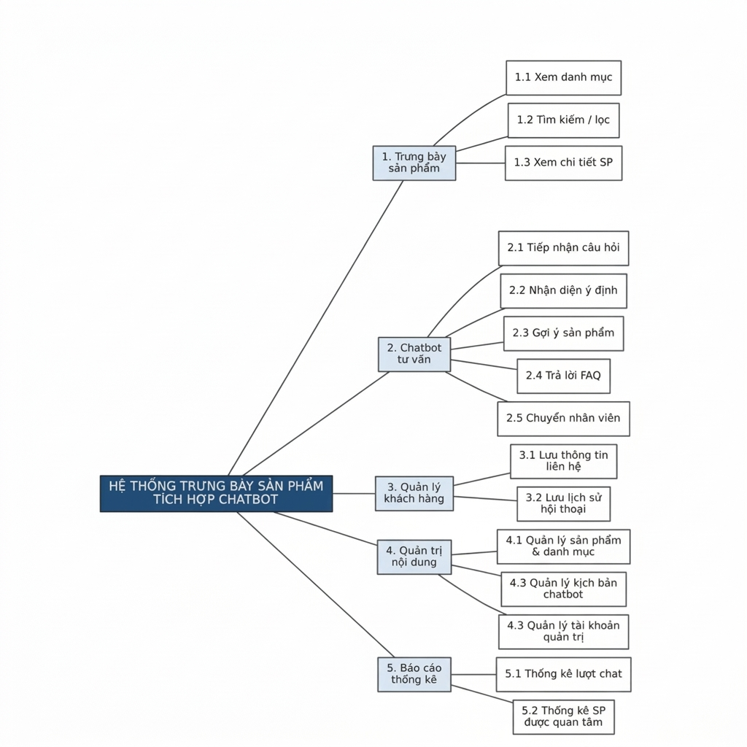
Hình 3.1. Sơ đồ phân rã chức năng (BFD) của hệ thống

Luồng xử lý quan trọng nhất là tư vấn qua chatbot, được mô tả bằng sơ đồ hoạt động ở Hình 3.2.
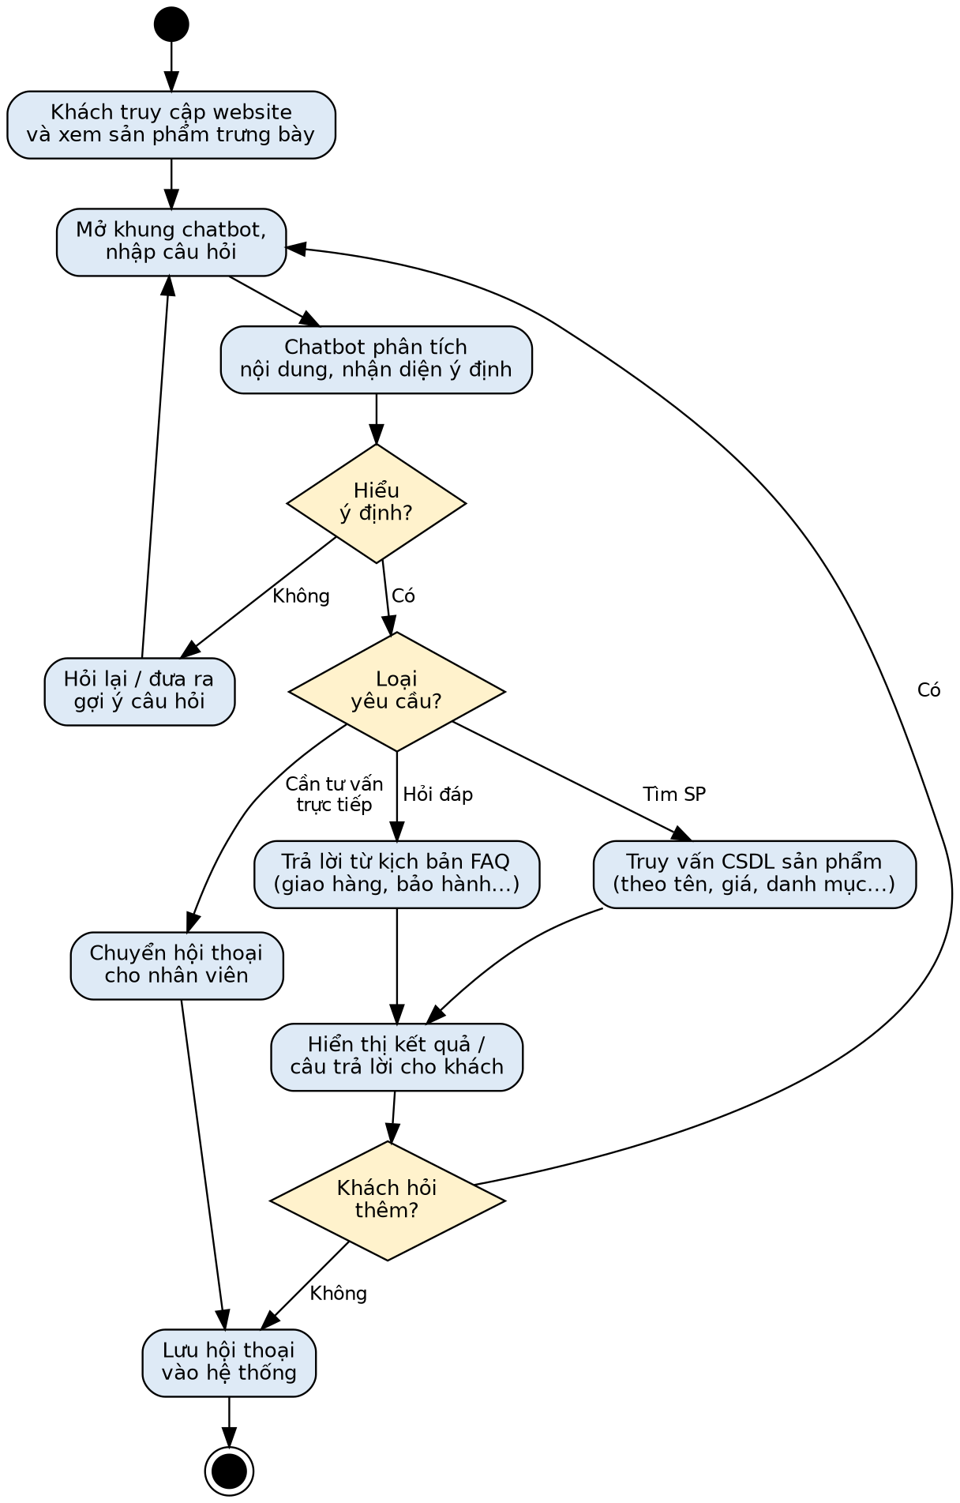
Hình 3.2. Sơ đồ hoạt động (Activity Diagram) – Khách hàng tư vấn qua chatbot

3.4.2. Yêu cầu phi chức năng
Bảng 3.7. Danh sách yêu cầu phi chức năng
Mã | Nhóm | Yêu cầu
NFR01 | Hiệu năng | Chatbot phản hồi trong vòng tối đa 5 giây với câu hỏi
NFR02 | Khả năng sử dụng | Giao diện tiếng Việt, dễ dùng; hiển thị tốt trên điện thoại và máy tính bảng
NFR03 | Tính sẵn sàng | Hoạt động 24/7; thời gian ngừng hoạt động cho phép thấp (mục tiêu ≥ 99%)
NFR04 | Bảo mật | Mã hóa mật khẩu; phân quyền quản trị; bảo vệ thông tin cá nhân khách hàng; chống tấn công phổ biến (SQL Injection, XSS)
NFR05 | Độ chính xác | Chatbot trả lời đúng 100% như kịch bản đã xây dựng
NFR06 | Khả năng mở rộng | Dễ bổ sung sản phẩm, ý định, câu trả lời mới mà không sửa mã nguồn
NFR07 | Tương thích | Chạy trên các trình duyệt phổ biến (Chrome, Edge, Firefox, Safari)
NFR08 | Bảo trì | Mã nguồn có cấu trúc rõ ràng, có tài liệu; sao lưu dữ liệu định kỳ

3.4.3. Mô hình dữ liệu: ERD mức khái niệm
Từ các yêu cầu trên, nhóm xác định 8 thực thể chính và các mối quan hệ như Hình 3.3.
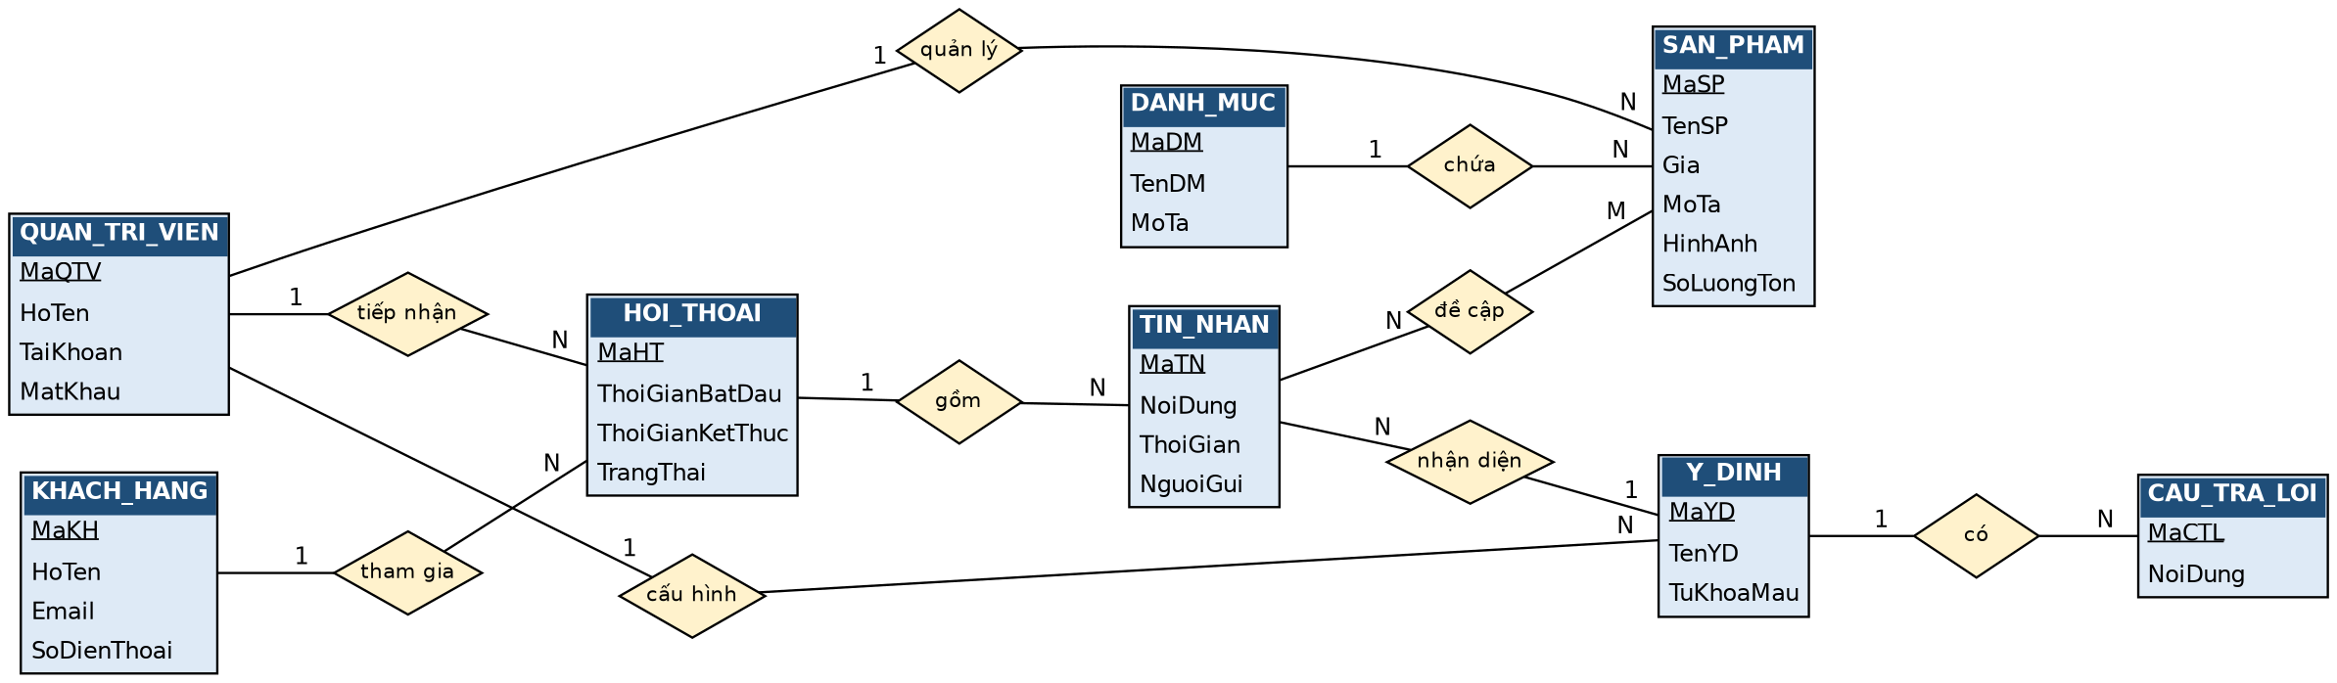
Hình 3.3. ERD mức khái niệm của hệ thống
Bảng 3.8. Mô tả các thực thể
Thực thể | Ý nghĩa | Thuộc tính chính
DANH_MUC | Nhóm sản phẩm | MaDM, TenDM, MoTa
SAN_PHAM | Sản phẩm được trưng bày | MaSP, TenSP, Gia, MoTa, HinhAnh, SoLuongTon
KHACH_HANG | Khách để lại thông tin liên hệ | MaKH, HoTen, Email, SoDienThoai
HOI_THOAI | Một phiên chat | MaHT, ThoiGianBatDau, ThoiGianKetThuc, TrangThai
TIN_NHAN | Tin nhắn trong phiên chat | MaTN, NoiDung, ThoiGian, NguoiGui
Y_DINH | Loại ý định chatbot nhận diện | MaYD, TenYD, TuKhoaMau
CAU_TRA_LOI | Câu trả lời cấu hình cho ý định | MaCTL, NoiDung
QUAN_TRI_VIEN | Người quản trị / nhân viên | MaQTV, HoTen, TaiKhoan, MatKhau

Bảng 3.9. Mô tả các mối quan hệ
Quan hệ | Thực thể liên quan | Bản số | Diễn giải
chứa | DANH_MUC – SAN_PHAM | 1 – N | Một danh mục chứa nhiều sản phẩm
tham gia | KHACH_HANG – HOI_THOAI | 1 – N | Một khách có thể có nhiều phiên chat
gồm | HOI_THOAI – TIN_NHAN | 1 – N | Một phiên chat gồm nhiều tin nhắn
nhận diện | TIN_NHAN – Y_DINH | N – 1 | Mỗi tin nhắn của khách được gán một ý định
có | Y_DINH – CAU_TRA_LOI | 1 – N | Một ý định có thể có nhiều câu trả lời
đề cập | TIN_NHAN – SAN_PHAM | N – M | Tin nhắn có thể nhắc/gợi ý nhiều sản phẩm và ngược lại
quản lý | QUAN_TRI_VIEN – SAN_PHAM | 1 – N | Quản trị viên quản lý nhiều sản phẩm
cấu hình | QUAN_TRI_VIEN – Y_DINH | 1 – N | Quản trị viên cấu hình các ý định
tiếp nhận | QUAN_TRI_VIEN – HOI_THOAI | 1 – N | Nhân viên tiếp nhận hội thoại được chuyển tiếp

PHỤ LỤC. MẪU PHIẾU KHẢO SÁT
PHIẾU KHẢO SÁT NHU CẦU SỬ DỤNG CHATBOT KHI MUA SẮM TRỰC TUYẾN
Nhóm chúng em đang thực hiện đề tài xây dựng hệ thống trưng bày sản phẩm tích hợp chatbot. Rất mong anh/chị dành ít phút trả lời phiếu. Thông tin chỉ dùng cho mục đích học tập.
Câu 1. Độ tuổi của anh/chị?
☐ Dưới 18 ☐ 18–24 ☐ 25–34 ☐ Trên 34
Câu 2. Anh/chị mua sắm trực tuyến với tần suất nào?
☐ Hằng tuần ☐ Hằng tháng ☐ Thỉnh thoảng ☐ Hiếm khi
Câu 3. Anh/chị thường tìm hiểu sản phẩm ở đâu?
☐ Website cửa hàng ☐ Fanpage/mạng xã hội ☐ Sàn thương mại điện tử ☐ Khác
Câu 4. Anh/chị đã từng bỏ mua vì không được trả lời kịp thời?
☐ Có ☐ Không
Câu 5. Thông tin nào quan trọng nhất khi xem sản phẩm? (chọn tối đa 3)
☐ Giá ☐ Hình ảnh ☐ Mô tả chi tiết ☐ Tình trạng còn hàng ☐ Đánh giá
Câu 6. Anh/chị có muốn tìm sản phẩm theo tầm giá, danh mục không?
☐ Có ☐ Không
Câu 7. Anh/chị đã từng sử dụng chatbot của cửa hàng/website?
☐ Rồi ☐ Chưa
Câu 8. Anh/chị sẵn sàng dùng chatbot để hỏi thông tin sản phẩm?
☐ Hoàn toàn đồng ý ☐ Đồng ý ☐ Trung lập ☐ Không đồng ý
Câu 9. Anh/chị muốn chatbot hỗ trợ những việc gì? (chọn nhiều)
☐ Hỏi giá ☐ Hỏi tồn kho ☐ Gợi ý sản phẩm ☐ Chính sách giao hàng/đổi trả ☐ Khác
Câu 10. Anh/chị có muốn chuyển sang nhân viên thật khi cần?
☐ Có ☐ Không
Câu 11. Thiết bị anh/chị thường dùng khi mua sắm?
☐ Điện thoại ☐ Máy tính ☐ Cả hai
Câu 12. Ý kiến khác về chatbot tư vấn sản phẩm:
.................................................................................................

